Guía para solicitar aval del Comité de Bioética
Es de recordar que los formatos aquí presentados son ejemplos, los cuales se pueden adaptar a los requerimientos técnicos y las especificidades éticas de cada investigación. Para preservar la identidad institucional y facilitar la verificación por parte del participante de la Entidad que respalda el proyecto, es importante en los formatos anexar en él el logo autorizado por parte de la oficina de comunicación y protocolo de la Universidad de San Buenaventura Medellín. Recuerde que también se debe anexar los instrumentos a practicar para que sean conocidos por el Comité de Bioética.
El Comité de Bioética podrá hacer una revisión posterior del desarrollo del trabajo, para verificar que se cumplan las condiciones aprobadas. Para ello, el Comité de Bioética podrá llamar de forma aleatoria a los investigadores a que socialicen lo que han estado desarrollando y cómo están llevando a cabo la investigación.
Contenido de esta Guía:

Tabla de verificación para Trabajos de Grado o Tesis 2
Tabla de verificación para Proyectos de Investigación de docentes o investigadores 3
Ejemplo de Carta Dirigida al Comité de Bioética: 4
Síntesis del proyecto: 5
Ejemplo de protocolo ético de investigación 6
Consideraciones éticas de la investigación: 6
Ejemplo de Consentimiento informado para mayores de edad cuando estos son participantes 8
Ejemplo de Consentimiento informado subrogado para menores de edad 9
Ejemplo de Consentimiento informado virtual para adultos 10
Ejemplo de Carta de autorización de la Institución u Organización donde se realizará el estudio 11
Pruebas o instrumentos por aplicar 13

Nota: documento elaborado por el Comité de Bioética de la Universidad de San Buenaventura Medellín en el año 2019.

Tabla de verificación para Trabajos de Grado o Tesis

Debido a la gran responsabilidad que tienen los asesores de trabajo de grado, de estar pendientes de las investigaciones de los estudiantes, y de acuerdo con la Resolución de Rectoría 074 de 2016: ARTÍCULO QUINTO: “Alcance y responsabilidades”: En pro de enaltecer el decoro y buen nombre de la Universidad y por la naturaleza del Comité de Bioética, sus pronunciamientos en esta materia son de carácter vinculante para los investigadores, asesores de trabajo de grado, estudiantes de semilleros de investigación y en general para todos los miembros del área investigativa de la Universidad”, se les pide que certifiquen la documentación que entregan los estudiantes al Comité de Bioética de la Universidad de San Buenaventura Medellín, marcando con una (X) los documentos que se anexan y diligenciando el formato que aparece en la parte de abajo:

n | Documentos a entregar | Verificación Marque con una X
 |  | Sí | Podrían no aplicar
1 | Tabla de verificación firmada por el asesor, tutor o director del trabajo o tesis
2 | Carta de solicitud al comité firmada por los investigadores y el asesor o tutor
3 | Síntesis del proyecto
4 | Protocolo de investigación
5 | Consideraciones éticas
6 | Consentimiento informado – adulto
7 | Consentimiento informado – menor de edad
8 | Carta de autorización de la Institución u Organización donde se realizará el estudio
9 | Instrumentos o pruebas
Los puntos 1, 2, 3, 4, 5 y 9: su entrega siempre será obligatoria.
Para los puntos 6 y 7: dependiendo de las características del estudio (sujetos a indagar) se debe presentar uno de los dos, o los dos tipos de consentimiento informado.
El punto 8: se refiere al lugar donde se realizará el estudio, es decir, si la población participante pertenece a una institución u organización, en tal caso, esta carta de autorización es requisito indispensable.
Nota: Es de recordar que el Comité de Bioética podrá hacer una revisión posterior del desarrollo del trabajo, para verificar que se cumplan las condiciones aprobadas. Para ello, podrá llamar de forma aleatoria a los investigadores a que socialicen lo que han estado desarrollando y cómo están llevando a cabo la investigación.
Yo (nombre del asesor, tutor o director del trabajo de grado o tesis), como asesor, tutor o director del trabajo de grado o tesis titulado: (“Título del trabajo de grado o tesis”), del estudiante del programa: (Nombre del programa académico) declaro que he revisado cada uno de los documentos de esta tabla de verificación que los estudiantes, bajo mi orientación, entregan al Comité de Bioética para su evaluación y aval de condiciones éticas:
Firma del asesor, tutor o director del trabajo de grado o tesis
Nombre completo del asesor
Tipo y número de documento de identidad
Correo electrónico
Teléfono de contacto

*Nota: No se recibirá ninguna documentación sin haber diligenciado esta tabla de verificación con la firma del
asesor, tutor o director de trabajo de grado o tesis.

Tabla de verificación para Proyectos de Investigación de docentes investigadores
Por la gran responsabilidad del investigador principal como coordinador de los proyectos que presentan a convocatorias internas y externas, y de acuerdo con la Resolución de Rectoría 074 de 2016: ARTÍCULO QUINTO: “Alcance y responsabilidades”: En pro de enaltecer el decoro y buen nombre de la Universidad y por la naturaleza del Comité de Bioética, sus pronunciamientos en esta materia son de carácter vinculante para los investigadores, asesores de trabajo de grado, estudiantes de semilleros de investigación y en general para todos los miembros del área investigativa de la Universidad”. se les pide que certifiquen la documentación que entregan al Comité de Bioética de la Universidad de San Buenaventura Medellín, marcando con una (X) los documentos que se anexan y diligenciando el formato que aparece en la parte de abajo:
n | Documento a entregar | Verificación Marque con una X
 |  | Sí | Podrían no aplicar
1 | Tabla de verificación firmada por el investigador principal
2 | Carta de solicitud al comité firmada por todos los investigadores
3 | Síntesis del proyecto
4 | Protocolo de investigación
5 | Consideraciones éticas
6 | Consentimiento informado – adulto
7 | Consentimiento informado – menor de edad
8 | Carta de autorización de la Institución u Organización donde se realizará el estudio
9 | Instrumentos o pruebas

Los puntos 1, 2, 3, 4, 5 y 9: su entrega siempre será obligatoria.
Para los puntos 6 y 7: dependiendo de las características del estudio (sujetos a indagar) se debe presentar uno de los dos, o los dos tipos de consentimiento informado.
El punto 8: se refiere al lugar donde se realizará el estudio, es decir, si la población participante pertenece a una institución u organización, en tal caso, esta carta de autorización es requisito indispensable.
Nota: Es de recordar que El Comité de Bioética podrá hacer una revisión posterior del desarrollo del trabajo, para verificar que se cumplan las condiciones aprobadas. Para ello, podrá llamar de forma aleatoria a los investigadores a que socialicen lo que han estado desarrollando y cómo están llevando a cabo la investigación.
Yo (nombre del docente investigador principal), perteneciente a la Facultad (Nombre de la facultad) y al grupo de investigación (nombre del grupo de investigación) como investigador principal de investigación titulada (Título de la investigación), declaro que he revisado cada uno de los documentos de esta tabla de verificación que se entregan al Comité de Bioética para su evaluación y aval de condiciones éticas:

Firma del investigador principal
Nombre completo del investigador principal
Tipo y número de documento de identidad
Correo electrónico
Teléfono de contacto

Ejemplo de Carta Dirigida al Comité de Bioética:

Medellín, (día) de (Mes) de (año).

Señores
Comité de Bioética
Universidad de San Buenaventura Medellín.

Asunto: Solicitud de revisión de consideraciones éticas de la investigación: “Nombre de la investigación”

Cordial saludo,
Nombre del o los investigadores, identificados como aparece al pie de nuestras firmas, nos permitimos solicitar la revisión de las consideraciones éticas de la investigación denominada: “nombre de la investigación” con el fin de obtener el aval ético de la Universidad antes de continuar con la práctica de pruebas o instrumentos en esta investigación.
Sabemos y aceptamos que el comité puede hacer una evaluación posterior del trabajo para verificar que se cumplan las condiciones aprobadas.

Cordialmente;

(Firma del Investigador). (Firma del Asesor).
Nombre completo del investigador. Nombre completo del Asesor
CC CC
Número telefónico de contacto.
Correo electrónico.
Nota: Todos los investigadores deben firmar la carta de solicitud al Comité, esto como garantía de que todos se encuentran de acuerdo. Y en el caso de los trabajos de grado o tesis, es requisito la firma del asesor, tutor o director del trabajo de grado o tesis.

Síntesis del proyecto:

Con el fin de que los miembros del Comité puedan conocer las características del proceso de investigación, es importante que se anexe una síntesis del proyecto a desarrollar (Máximo 5 páginas), teniendo en cuenta los siguientes elementos:
- Problema
- Justificación
- Objetivos
3.1. General o principal 3.2. Específicos (cuando aplique)
- Metodología:
  - Tipo de estudio
  - Población y muestra o grupo de interés: describir características de los sujetos o grupos a indagar, objetos o especies animales o vegetales; procesos de selección y muestreo (cuando corresponda)
  - Criterios de inclusión y exclusión (cuando corresponda)
  - Técnicas e instrumentos (nombrar y anexar)

2. Para estudios donde se manipulen variables independientes (cuantitativos) indicar tipo de intervención y su respectiva descripción tanto para el grupo experimental (es) y control (es), además de establecer las variables dependientes.

Nota: El comité de Bioética podrá hacer una revisión posterior del desarrollo del trabajo, para verificar que se cumplan las condiciones aprobadas. Para ello, el Comité de Bioética podrá llamar de forma aleatoria a los investigadores a que socialicen lo que han estado desarrollando y cómo están llevando a cabo la investigación.

Ejemplo de protocolo ético de investigación

Protocolo ético de la investigación: “Nombre de la investigación”
(Este documento tiene como fin explicarle al participante en qué consiste su participación. Aquí se consignará en máximo una cuartilla o página, de forma ordenada, secuencial y detallada el proceso de actuación y las consideraciones éticas de la investigación, por tal motivo, se le debe informar en un lenguaje sencillo al participante, los alcances y consecuencias de la investigación y se le explicará en qué consiste la prueba)
Afiliación institucional: Describir de manera detallada, a qué institución o instituciones pertenecen los investigadores. (numeral 22 de la declaración de Helsinki)
Patrocinadores: indicar de forma clara quienes patrocinan o financian la investigación. (Numeral 22 de la declaración de Helsinki)
Justificación: De forma resumida y en un lenguaje muy sencillo, se le explicará al participante el por qué, el cómo y el para qué de la investigación y las pruebas.
Objetivos: (Establecer en un lenguaje claro y sencillo los objetivos de la investigación y la prueba).
Metodología: Se debe establecer de forma resumida, clara y sencilla, cuál es el enfoque metodológico, las fases de la investigación, el tipo y cantidad de población al que se le aplicará la prueba, la validez de dicha cantidad y en qué consiste la prueba o pruebas que se practicarán.
Beneficios: Indicar de forma resumida y en un lenguaje sencillo los beneficios que el participante tendrá con la investigación.
Riesgo: Especificar al participante cuáles son los riesgos previstos y previsibles con la práctica de la prueba. También se debe especificar la forma como se examinará y minimizará la ocurrencia o aparición de los riesgos. Nota: para el caso de investigaciones con riesgo mayor que el mínimo, se deberá contratar un seguro para garantizar la indemnización del participante por la posible ocurrencia del riesgo.
Incentivos económicos: Si en la investigación es necesario que el participante se desplace a un lugar diferente al que habitualmente frecuenta, puede ser necesario un pequeño emolumento para transporte y alimentación.

Consideraciones éticas de la investigación:

Va dentro del mismo Protocolo Ético de la investigación. Aquí se describe la manera como se le explicará al participante, o informante clave, los derechos, deberes y alcances que tiene su participación en la investigación:
Secreto profesional: Explicar en qué consiste, a qué se compromete el investigador y cuál es el alcance de este derecho.
Derecho a la no participación: se le debe explicar al participante que tiene plena libertad para participar o no en las pruebas, siempre que medie la información requerida.
Derecho a la información, devolución de resultados y rectificación: Los participantes tienen todo el derecho de pedir toda la información alusiva a la investigación en lo que concierne a su participación, así como tiene derecho a la devolución de los resultados y a la rectificación de información personal engañosa, falsa o que lleve a equívocos sobre su participación.
Remuneración: Se le debe especificar al participante que los fines de la investigación son académicos y que, en ese sentido, no recibirá remuneración alguna por su participación.
Acompañamiento: Se le debe indicar al participante que los investigadores contarán con el acompañamiento de un asesor quien verificará que la realización de las pruebas es correcta.
Respeto a la intimidad: El investigador debe dejar claro que en todo momento se respetará la intimidad de los participantes en el proyecto de investigación, que no se publicarán datos personales, que protegerán la información personal y tendrán el cuidado debido de las bases de datos con el fin de no revelar información que pueda ser sensible.

Ejemplo de Consentimiento informado para mayores de edad cuando estos son participantes.

CONSENTIMIENTO INFORMADO
COLOCAR EL TÍTULO DE LA INVESTIGACIÓN

Yo, Colocar el nombre del participante, mayor de edad, e identificado como aparece al pie de mi firma, certifico que he sido informado(a) con la claridad y veracidad debidas respecto al curso de la investigación, sus objetivos y procedimientos. Que actúo consciente, libre y voluntariamente como participante de la presente investigación contribuyendo a la fase de recolección de información. Se me informaron de los riesgos y beneficios de la investigación y la prueba. Soy conocedor(a) de la autonomía suficiente que poseo para abstenerme de responder total o parcialmente las preguntas que me sean formuladas y a prescindir de mi colaboración cuando a bien lo considere y sin necesidad de justificación alguna y de igual forma, se me informó que mi participación se hará a título gratuito, por lo que no recibiré remuneración alguna por participar.
Sé que los riesgos de la investigación y las pruebas son: (detallar los riesgos que corre el participante)
También sé que se respetará la buena fe, la confidencialidad e intimidad de la información por mí suministrada, lo mismo que mi seguridad física y psicológica.

Dado en el municipio de _______________ a los ________ días del mes de ___________ del año __________.
Acepto,

(Firma del participante). (Firma del Investigador).
Nombre completo del participante. Nombre completo del investigador
CC CC
Número telefónico de contacto

Nota: Si el mayor de edad no sabe leer o no tiene la posibilidad en ese momento, un testigo imparcial, designado por el participante, firmará el consentimiento, dejando constancia en el formato dicha situación (que se trata de un testigo y que el participante no puede leer, aduciendo la razón) y aclarando que el participante entendió el contenido del documento y las implicaciones del mismo.

Ejemplo de Consentimiento informado subrogado para menores de edad

CONSENTIMIENTO INFORMADO
COLOCAR EL TÍTULO DE LA INVESTIGACIÓN

Yo, Colocar el nombre del Representante legal, mayor de edad, e identificado como aparece al pie de mi firma, certifico que soy el (padre, madre o representante legal) del niño: Colocar nombre del niño, he sido informado(a) con la claridad y veracidad debidas respecto al curso de la investigación, sus objetivos y procedimientos. Que actúo consciente, libre y voluntariamente, al igual que mi representado en la presente investigación, contribuyendo a la fase de recolección de información. Se me informaron los riesgos y beneficios de la investigación y de la prueba. Soy conocedor(a) de la autonomía suficiente que poseo para abstenerme de responder total o parcialmente las preguntas que me sean formuladas y a prescindir de mi colaboración cuando a bien lo considere y sin necesidad de justificación alguna y de igual forma, se me informó que mi participación se hará a título gratuito, por lo que no recibiré remuneración alguna por participar.
De igual forma, certifico que a mi hijo o representado se le explicó en un lenguaje que él pueda comprender las cuestiones básicas de la prueba y la investigación que se va a practicar.
Sé que los riesgos de la investigación y las pruebas son: (detallar los riesgos que corre el participante)
También sé que se respetará la buena fe, la confidencialidad e intimidad de la información por mí suministrada, lo mismo que mi seguridad física y psicológica.
Dado en el municipio de _______________ a los ________ días del mes de ___________ del año __________.
Acepto,

(Firma del Representante legal). (Firma del Investigador).
Nombre completo del Representante. Nombre completo del investigador
CC CC
Indicar la naturaleza de quien firma Número telefónico de contacto
(Padre, madre o Representante legal)

Asentimiento del menor,

HUELLA
DEL
MENOR
Firma del menor
TI:

Nota: Solo firmará el niño mayor de 14 años, que no se encuentre en condición de discapacidad cognitiva, con el fin de garantizar que realmente comprendió y asintió practicar la prueba. La explicación del consentimiento debe ser en un lenguaje muy sencillo, acorde a su edad.

Ejemplo de Consentimiento informado virtual para adultos
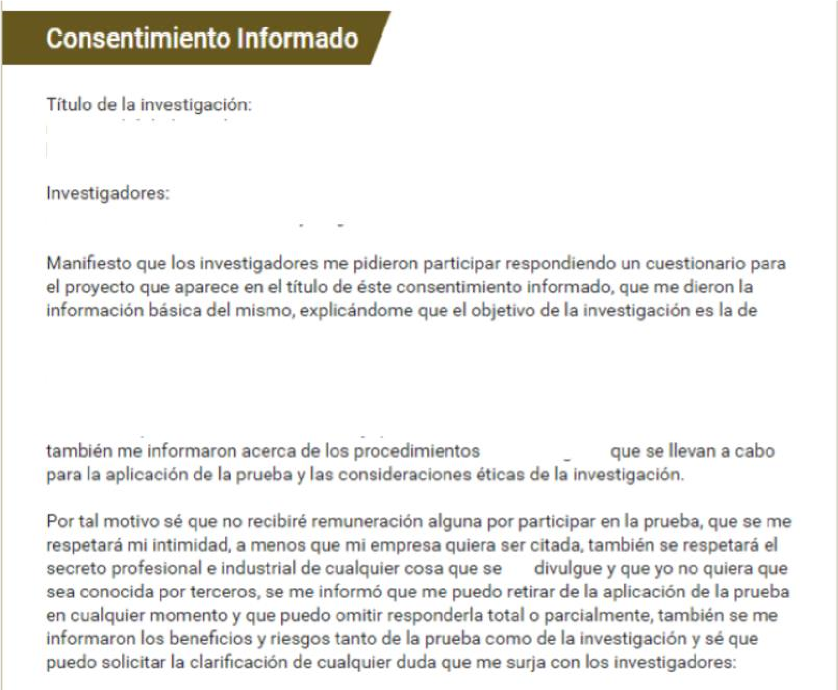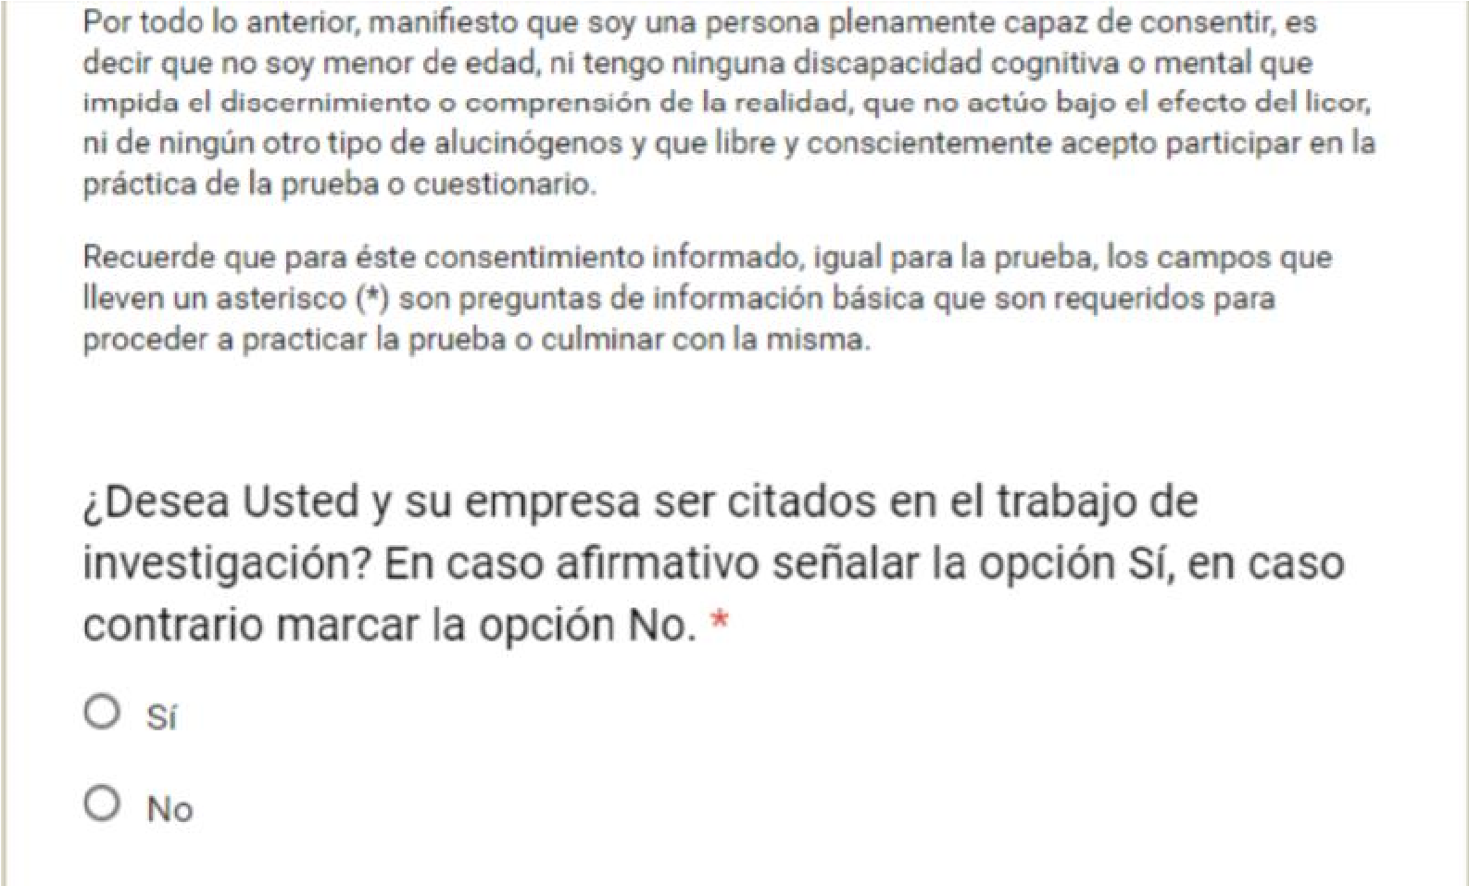

Ejemplo de Carta de autorización de la Institución u Organización donde se realizará el estudio
Avales o autorizaciones: Cuando se trate de investigaciones que se ejecutarán en una institución u organización en particular, se debe anexar la carta de autorización por parte del representante legal de la misma. Esta carta debe ir en hoja membrete de esa institución u organización con los debidos logos. O también como respuesta a una carta de solicitud de los investigadores, en tal caso, debe tener el nombre y firma del representante legal con los respectivos sellos de la institución. También se puede anexar correo electrónico de respuesta del representante legal donde se autorice la realización del estudio o investigación en su organización, este correo debe ser el institucional de la organización que representa. Ver ejemplos a continuación de los dos primeros casos:
Ejemplo 1: Respuesta de Autorización de la Institución
Ciudad y fecha

Sr. (a); Dr. (a)
Nombre del Representante legal de la Institución
Nombre de la Institución
Ciudad
Asunto: Autorización para realizar estudio o investigación en la Institución (nombre de la Institución u organización).
Cordial saludo,
Nombre del o los investigadores, identificados como aparece al pie de nuestras firmas, solicitamos amablemente la autorización de la Institución que usted representa para (Describir aquí lo que se planear hacer allí, cómo y a quiénes se les va a aplicar el estudio o pruebas; se sugiere destacar brevemente el propósito, beneficios o riesgos)
Agradecemos su apoyo y colaboración. Oportunamente le comunicaremos los resultados del estudio para conocimiento de la institución que usted representa.
Cordialmente;
(Firma del Investigador). (Firma del Asesor).
Nombre completo del investigador. Nombre completo del Asesor
CC CC
Número telefónico de contacto. Correo electrónico.

Respuesta de Institución:
Autoriza: SI_________ NO_________
Nombre del representante legal
Firma del representante legal
Fecha

Ejemplo 2: Carta de Autorización de la Institución

Ciudad y fecha

Señores

Comité de Bioética

Universidad de San Buenaventura

Medellín
.

Asunto: Autorización para realizar estudio o investigación
en la institución
(
nombre de la
Institución u organización
).

Cordial saludo,

En calidad de representante legal de
(
Nombre de la Institución u organización
)

me permito

autorizar

en nuestra institución
la
realiza
ción

el estudio o
investigación (
nombre de la
investigación
. En la cual se
)
aplicarán (
Describir aquí
brevemente
lo que se planear hacer

y a
cuál

población de esta institución se les
va a aplicar el estudio o pruebas).

Quedaremos atentos a que nos compartan

los resultados del estudio para conocimiento de
nuestra
institución.

Cordialmente;

(
Firma del representante legal de la Institución
)
.

Nombre completo representante legal de la Institución

Número de documento de Identificación

Número telefónico de contacto.

Correo electrónico.

Hoja Membrete con
logos de la Institución que autoriza donde se aplicará la investigación

Pruebas o instrumentos por aplicar

Aquí se deben anexar las pruebas a practicar en seres humanos (test, encuestas, entrevistas, talleres, descripción de actividades, etc.)

